Определение
Бесполое размножение — размножение, которое происходит без участия половых клеток — гамет.
При бесполом размножении дочерние организмы имеют только одну родительскую особь и генетически тождественны ей. Такие группы организмов называются клонами.
В основе бесполого размножения лежит процесс митоза.
Преимущества бесполого размножения заключаются в том, что организму не нужно тратить время и энергию на поиск полового партнера, что позволяет ему размножаться быстрее. Таким образом, плюсы бесполого размножения:
- быстрое размножение в благоприятных условиях;
- быстрое распространение в благоприятных условиях.
Недостатки бесполого размножения: виды организмов, размножающиеся бесполым путём, менее пластичны при изменении условий окружающей среды и уступают в естественном отборе более приспособленным видам. В процессе эволюции у эукариот возникает половой процесс как более прогрессивный признак.
Существует несколько видов бесполого размножения.
- Бесполое размножение одноклеточных:
а) бинарное деление прокариот;
б) различные формы митотического деления одноклеточных (обычный митоз, шизогония, почкование дрожжей);
- Бесполое размножение многоклеточных:
а) многоклеточными неспециализированными частями материнского организма — вегетативное размножение, например, черенкование растений;
б) специализированными клетками, которые у растений, водорослей и грибов обычно называются спорами. Подвижные споры со жгутиками называются зооспорами.

Деление прокариот (бинарное деление)
Чаще всего бактериальные клетки делятся с образованием двух одинаковых по размеру дочерних клеток. В процессе деления кольцевая ДНК удваивается. Деление сопровождается образованием септы — перегородки между дочерними клетками, которая затем расслаивается посередине (рис. 1).
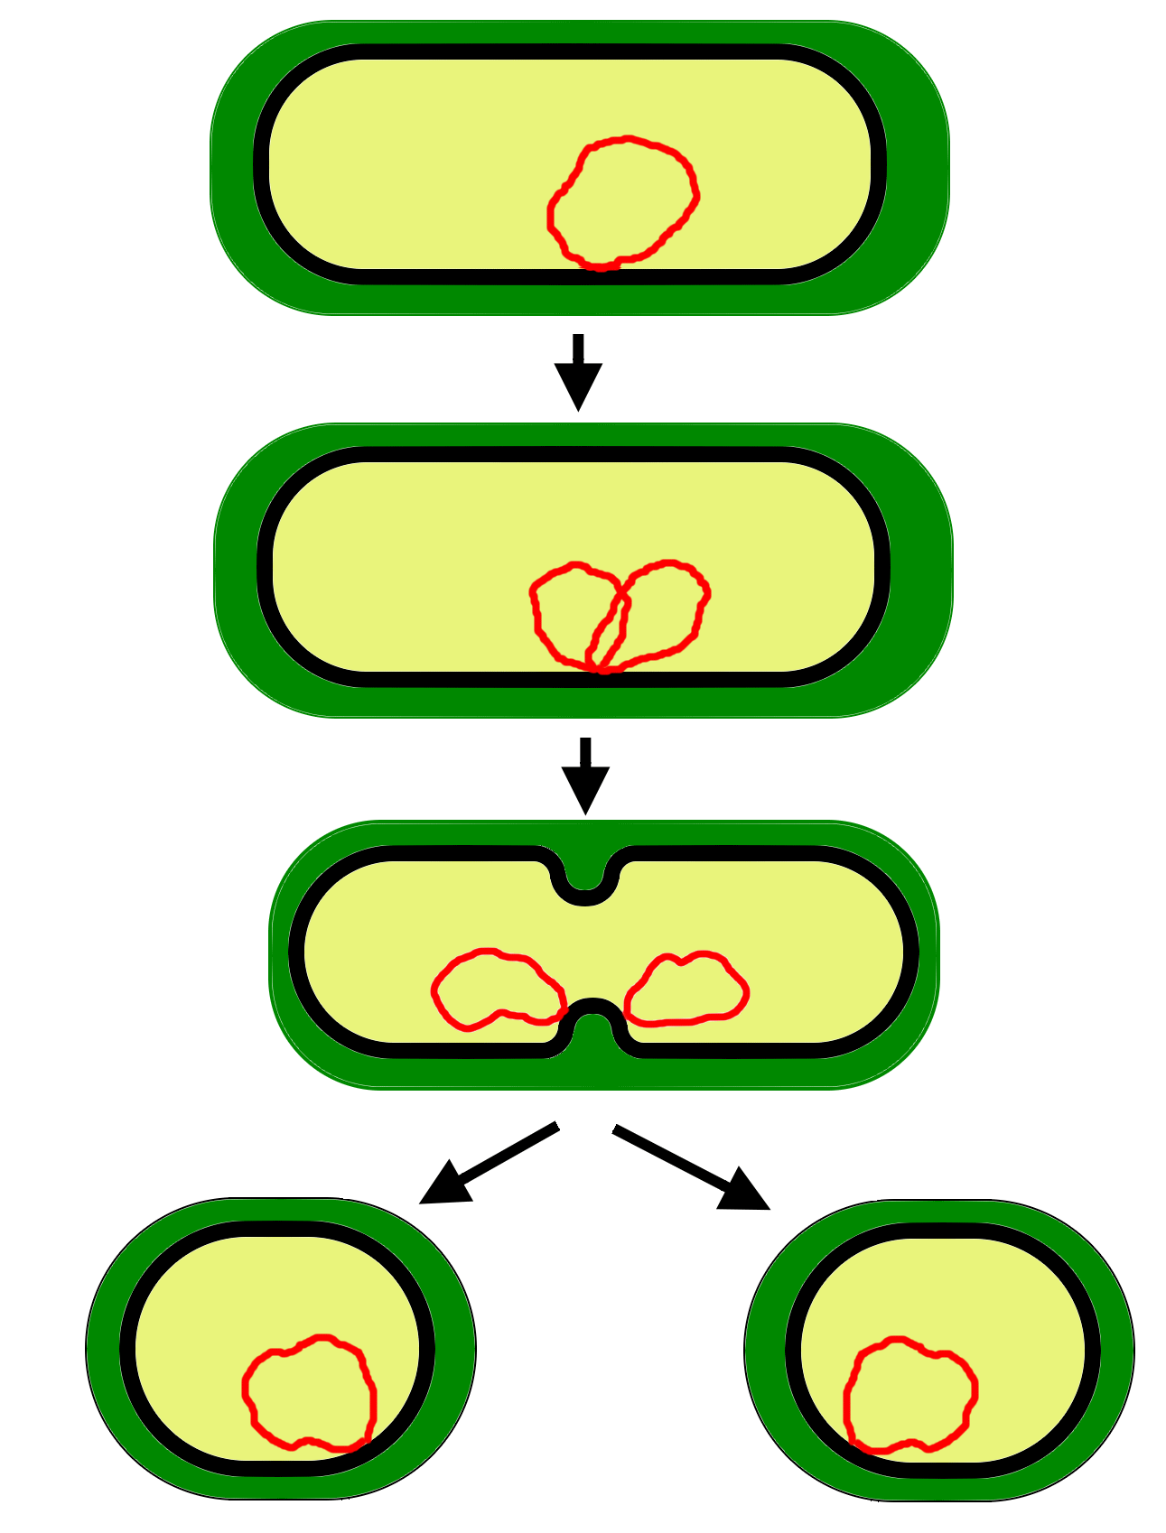
Рис. 1

Митотическое деление простейших
Простейший вариант наблюдается у одноклеточных организмов. В этом случае он приводит к появлению двух новых организмов, что можно наблюдать у обыкновенной амебы (рис. 2), большинства инфузорий, эвглены, хлореллы. Процессу деления предшествует рост и созревание одноклеточного организма. Происходит усиленный синтез органических веществ, идущих на построение новых органоидов, синтез АТФ, репликация ДНК.
Процесс начинается с деления ядра и удвоения жгутиков (у жгутиконосцев). Затем происходит деление цитоплазмы (цитокинез).
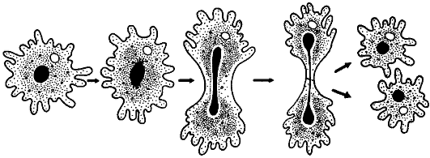
Рис. 2

Множественное деление (шизогония)
У некоторых видов наблюдается множественное деление: клетка делится последовательно несколько раз под общей оболочкой, в результате чего из нее выходит несколько клеток (рис. 3). Так, у хламидомонады при бесполом размножении образуется 4 клетки, у малярийного плазмодия — несколько десятков клеток, а у инфузории ихтиофтириуса — более 1000 клеток. Количество клеток при этом обычно выражается степенью двойки. Чаще всего для такого размножения формируется специальная покоящаяся форма — циста.
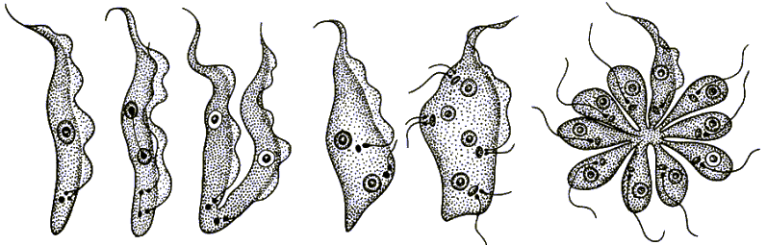
Рис. 3

Спорообразование
Оно характерно для многоклеточных организмов: грибов, водорослей, высших споровых растений.
Споры — покоящиеся одноклеточные образования.
Конидии (конидиоспоры) — внешние споры, образующиеся на концах гиф грибов в виде цепочек. Так размножаются, например, плесневые грибы пенициллы и аспергиллы (рис. 4).
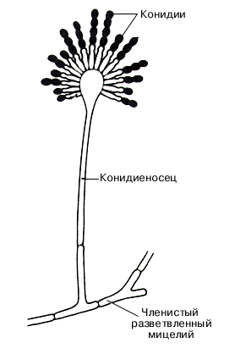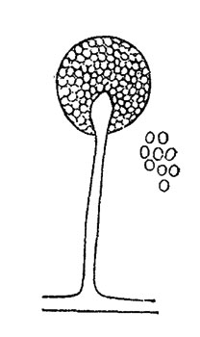
Рис. 4 Рис. 5
У других грибов споры образуются в специальных образованиях — спорангиях (рис. 5). Они представляют собой расширения гифы, внутри которого под оболочкой формируются споры, после чего оболочка спорангия лопается, и споры высыпаются.
Споры могут образовываться внутри обычных клеток, как происходит у нитчатой водоросли улотрикс (рис. 6). У нее внутри зрелых клеток нити происходит два митоза, в результате чего образуются 4 споры, имеющие жгутики. Такие подвижные споры называются зооспоры. Они плавают в воде, пока не прикрепятся к какому-либо предмету, после чего начинают расти и в результате ряда последовательных митозов образуют нить.
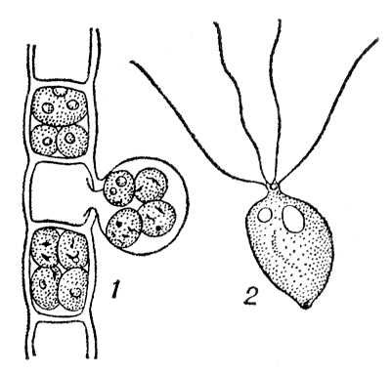
Рис. 6:
1 — спорообразование улотрикса; 2 — зооспора улотрикса

Вегетативное размножение
При вегетативном размножении начало новому организму дает какой-либо вегетативный орган растения: часть побега или корень. В каждом из них существуют неспециализированные клетки, способные к делению. Потомки этих клеток могут превращаться в клетки различных тканей и давать начало всем органам нового растения (рис. 7). Помимо природного вегетативного размножения существуют искусственные, которые человек применяет в практике сельского хозяйства, например черенкование.
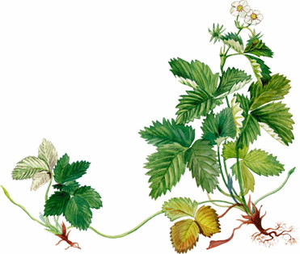
Рис. 7

Почкование
При почковании дочерний организм образуется как вырост материнского, растет, формирует необходимые структуры, отделяется и начинает жить самостоятельно. Почкуются, например, пекарские дрожжи (рис. 8). На поверхности клетки образуется небольшой вырост, к нему перемещается ядро клетки, происходит митоз, и одно из дочерних ядер перемещается в почку. Подросшая почка отделяется от материнской клетки и начинает жить самостоятельно.
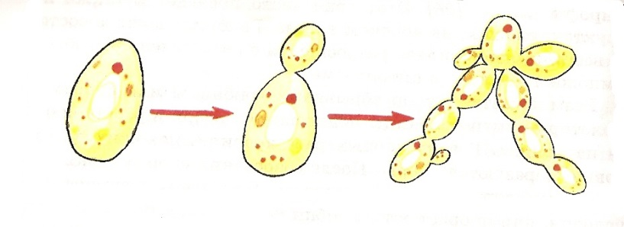
Рис. 8
Среди многоклеточных почкованием размножается пресноводная гидра (тип кишечнополостные). Почка образуется как выпячивание стенки тела, в нее заходит кишечная полость. Затем у нее вырастают щупальца, прорывается рот, и она начинает самостоятельно питаться. После этого она образует собственную подошву и отделяется от материнского организма рис. 9).
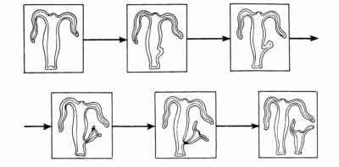
Рис. 9
Почкованием могут размножаться некоторые виды кольчатых червей (рис. 10).
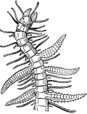
Рис. 10

Фрагментация
У некоторых видов червей возможно размножение фрагментацией: тело червя распадается на ряд фрагментов, каждый из которых достраивает недостающие части. Фрагментация может произойти вследствие механического повреждения организма. В основе фрагментации лежит процесс регенерации (восстановление тканей организма). Данный вид размножения встречается у водорослей, кишечнополостных, червей (рис. 11).

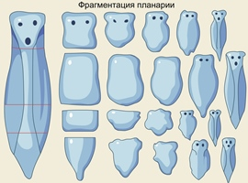

Рис. 11
Бесполое размножение позволяет формам, генотипы которых хорошо приспособлены к имеющимся условиям, быстро размножиться и занять максимально возможное жизненное пространство. Однако при изменении условий может оказаться, что данное сочетание генов будет уже неоптимальным. Для преодоления этого у организмов возникло половое размножение.
Определение
Половым размножением называется такой вид размножения, когда в геноме одного организма объединяются гены разных организмов — двух родителей. Это объединение геномов происходит в ходе оплодотворения — процесса слияния особых половых клеток (гамет).
Диплоидность дает организмам определенные преимущества. В диплоидных организмах не проявляются вредные рецессивные аллели, находящиеся гетерозиготном состоянии. Кроме того, диплоидный организм имеет два разных аллеля одного гена, что расширяет возможности адаптации. Однако для того чтобы половой процесс мог повторяться, должен существовать механизм, переводящий клетки из диплоидного состояния (2n) в гаплоидное (n). Ясно, что простое уничтожение половины хромосом могло бы привести к потере ценных генов. Поэтому процесс уменьшения числа хромосом осуществляется путем деления клеток, в результате которого половина дочерних клеток имеет один аллель, а половина — другой. Например, у гетерозиготы Аа половина гамет имеет аллель А, а вторая половина — аллель а. Такое деление называется мейозом.
В результате мейоза происходит редукция — двукратное уменьшение плоидности. Обычно мейоз имеет место при образовании спор или гамет. Таким образом, половой цикл представляет собой чередование гапло- и диплофазы. Гаплофаза длится от мейоза до оплодотворения, а диплофаза — от оплодотворения до следующего мейоза.
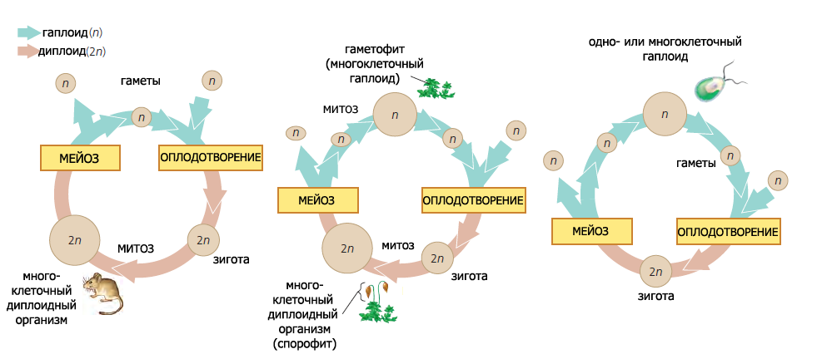
У животных гаплофаза представлена только гаметами, которые образуются путем мейоза. У растений гаплофаза — это многоклеточный гаметофит, который может иметь вид растения зеленого мха, заростка папоротника, зародышевого мешка или пыльцевого зерна цветковых. От мохообразных к цветковым происходит редукция гаплоидной фазы в жизненном цикле, все больше и больше преобладает диплоидная фаза.

комбинативная изменчивость
При половом размножении создается практически бесконечное разнообразие дочерних геномов за счет кроссинговера (перетасовки отцовских и материнских генов) при мейозе, а также независимого расхождения хромосом в ходе него. Такой тип генетической изменчивости называется комбинативным. Генетически разнообразные потомки имеют больше шансов приспособиться к меняющимся условиям среды. К тому же диплоидность дает преимущество — если «сломается» одна из копий гена, на гомологичной хромосоме есть второй аллель.

партеногенез
Отдельным типом полового размножения считается партеногенез — размножение без оплодотворения. Оно может сопровождаться или не сопровождаться мейозом. Известны организмы, у которых периоды партеногенеза чередуются с половым размножением, например дафнии, тли.
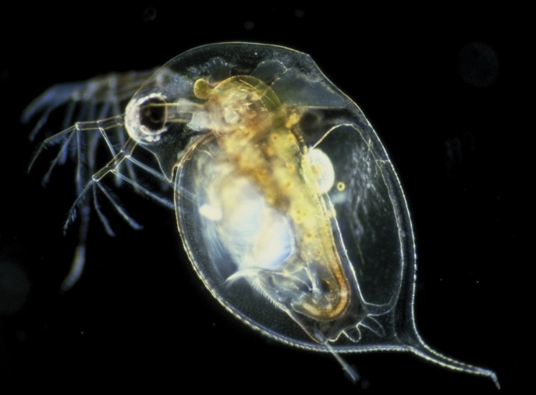
При этом в благоприятных условиях (летом) идет партеногенез, в неблагоприятных (осенью) — половое размножение. Партеногенез играет важную роль в организации группы у общественных насекомых — пчел, муравьев.
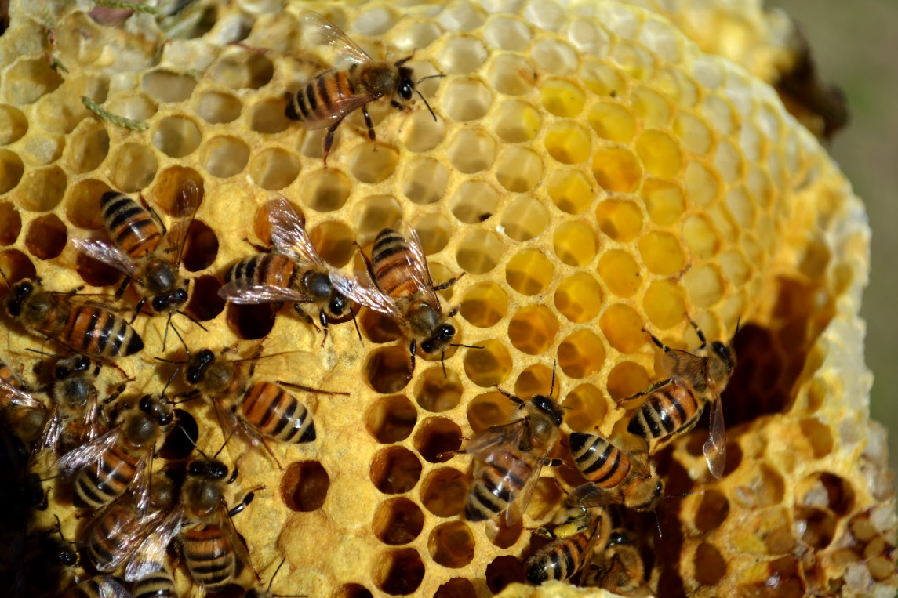
Есть партеногенетические виды и среди позвоночных, например скальные ящерицы.
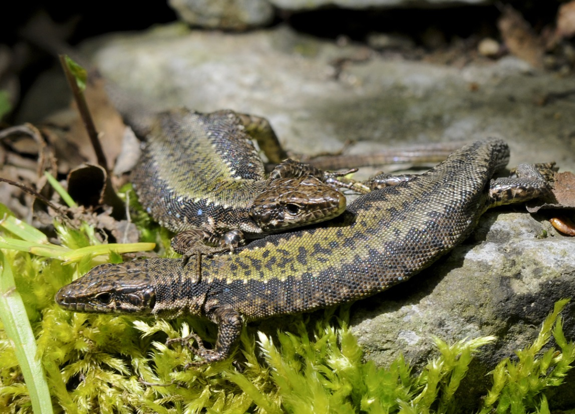
Скальные ящерицы (Darevskia)
Партеногенез у растений называется апомиксисом. Многие растения размножаются почти исключительно путем партеногенеза или же бесполым путем.
Бделлоидные коловратки — единственная крупная группа (класс) животных, у представителей которой не обнаружено полового размножения с оплодотворением. Они размножаются исключительно партеногенетически. У представителей этой группы обнаружен захват чужеродных генов из окружающей среды (трансформация), за счет чего повышается их генетическое разнообразие. В их геноме найдены работающие гены растительного, грибного и бактериального происхождения.
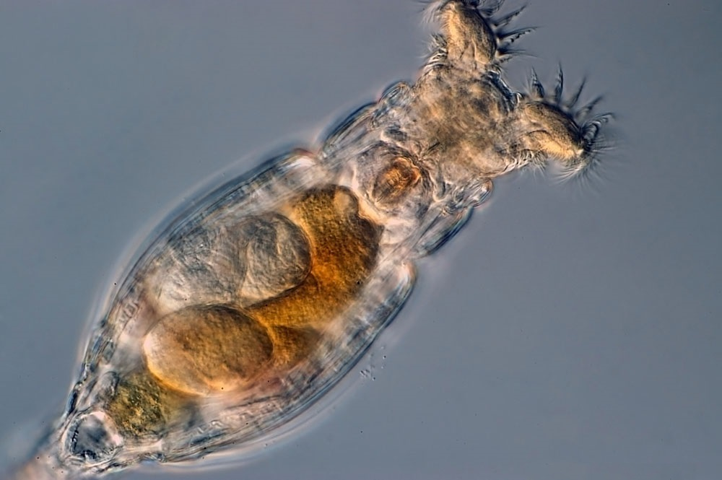
Бделлоидная коловратка

генетический обмен у прокариот
Между бактериями существует обмен генетической информацией путем:
- Трансформации — захвата чужеродной ДНК, которая может работать в их клетках и обусловливать появление новых признаков.
- Трансдукции — посредством вирусов — бактериофагов.
- Конъюгации — передачи особых конъюгативных плазмид (F-плазмид) от клетки к клетке.
Важно отметить, что размножения прокариот при этом не происходит. Все эти процессы можно классифицировать как половой процесс, но не как половое размножение.
Этими способами, в частности, среди бактерий распространяется устойчивость к антибиотикам. По мнению экспертов ВОЗ и других авторитетных организаций, это одна из важнейших проблем современного здравоохранения.
Передача генетической информации этими способами обычно происходит между генетически близкими бактериями (можно сказать, внутри вида), однако возможна и между совершенно различными, причем есть данные, что этот генетический обмен усиливается в стрессовых условиях. Горизонтальный перенос генов — это обмен генами между эволюционно далекими, неродственными организмами, в противоположность вертикальной передаче генов — от родителей к потомкам при бесполом или половом размножении. Он весьма распространен среди прокариот. Согласно современным данным, до 80 % генов прокариот подвергались горизонтальному переносу. Таким образом, представление эволюции прокариот в виде ветвящегося древа уже нельзя считать адекватным. На самом деле это не дерево, а сеть. Горизонтальный перенос происходит не очень часто, поэтому мы и видим сравнительно небольшой процент недавно приобретенных генов. Однако с течением эволюционного времени суммарный эффект горизонтального переноса накапливается как снежный ком.
Из-за интенсивного горизонтального генетического обмена определить вид (как относительно замкнутый «резервуар» генов) у прокариот трудно или невозможно.

происхождение полового размножения
Приобретенный путем горизонтального переноса чужеродный ген может не встроиться в регуляторные и биохимические пути захватившего его организма и либо не принести никакой пользы, либо даже принести вред. Поэтому генетический обмен между сильно различающимися организмами — это игра наудачу, некая «русская рулетка». Но из-за огромной скорости размножения и большого числа потомков у прокариот отбор имеет достаточно вариантов для выбора, и в итоге такой процесс может оказаться полезным.
У эукариот потомков гораздо меньше и скорость размножения ниже, они, как правило, не могут себе позволить так рисковать. К тому же регуляторные генные сети у них сложнее, и меньше шансов, что последовательность ДНК от филогенетически далекого организма сможет в них встроиться.

Переход от «бездумного» и «хаотичного» генетического обмена «всех со всеми» к более жестко регулируемому генетическому обмену — только с генетически близкими организмами — ознаменовал переход к обычному для эукариот половому циклу с оплодотворением и мейозом. Генетически близкие организмы, которые обмениваются генами между собой, но не с другими организмами, в этом случае составляют биологический вид.
Горизонтальный перенос генов у эукариот

виды полового процесса
Как и жизненный цикл, половой процесс претерпел определенную эволюцию.
Наиболее простой формой полового процесса является конъюгация. При этой форме не образуется специализированных гамет, а сливаются (конъюгируют) обычные клетки. Такую форму полового процесса мы можем наблюдать у инфузорий и спирогиры.
Половой процесс с участием гамет (специализированных половых клеток) бывает следующих типов.
- Половой процесс, при котором сливаются морфологически идентичные гаметы, называется изогамия. Он наблюдается, например, у хламидомонады.
- Гетерогамия — половой процесс, при котором сливаются две подвижные гаметы, одна из которых значительно больше другой. Такая форма полового процесса встречается у некоторых видов водорослей и у малярийного плазмодия.
- Наиболее распространенной формой полового процесса является оогамия. В этом случае одна гамета — крупная и неподвижная яйцеклетка, а вторая — мелкий подвижный сперматозоид. Яйцеклетки принято называть женскими гаметами, а сперматозоиды — мужскими. Такой вариант позволяет накапливать в неподвижной гамете большой запас питательных веществ, необходимый в дальнейшем для формирования сложного многоклеточного организма, а вероятность оплодотворения обеспечивается образованием большого числа мелких подвижных сперматозоидов. У ряда групп организмов не существует подвижных клеток, поэтому у них мужские гаметы также неподвижны и называются спермиями. К ним относятся, например, красные водоросли, семенные растения, круглые черви. Соединение гамет в этом случае обеспечивается перемещением среды или специальными органами родительских организмов. В большинстве случаев у сложных многоклеточных организмов гаметы образуются в специализированных органах, называемых половыми железами.

обоеполые и раздельнополые организмы
В случае оогамии возможно образование обоих типов гамет в одном организме. В таком случае он содержит два типа половых желез: мужские и женские. Такие животные называются гермафродитами (плоские черви, брюхоногие моллюски). В большинстве случаев один организм содержит только один тип желез и образует один тип гамет. Такие животные называются раздельнополыми. У растений чаще происходит формирование обоих типов гамет в одном организме. Такие растения называются однодомными. Однако встречаются растения, каждый экземпляр которых образует только один вид гамет (крапива, облепиха, щавель), их называют двудомными. Кроме того, существуют растения, у которых каждый конкретный цветок является однодомным, но на одном растении образуются как мужские, так и женские цветки (огурец, тыква).

Тест по теме «Бесполое размножение»
Вариант №1
Выберите правильные варианты ответов
№ | Вопросы | Варианты ответов
1. | Назовите признаки характерные для бесполого размножения | А.Потомство имеет гены только одного материнского организма  Б. Потомство генетически отличается от родительских организмов  В. В образовании потомства участвует одна особь  Г. В образовании потомства участвуют две особи
2. | Назовите форму бесполого размножения характерную для мхов и папоротников | А.Почкование  Б. Спорообразование  В. Бинарное деление  Г. Фрагментация
3. | Назовите форму бесполого размножения характерную для типа Кишечнополостные | А. Спорообразование  Б. Почкование  В.Клонирование  Г. Фрагментация
4. | Назовите форму бесполого размножения характерную для плодово- ягодных культур | А.Фрагментация  Б.Вегетативное размножение  В.Почкование  Г.Спорообразование
5. | Лесная малина образует заросли благодаря тому, что для нее характерно размножение | А. Подземными побегами  Б. Стеблевыми черенками  В. Листьями  Г. Корневыми отпрысками
6. | Тюльпаны размножаются: | А. Клубнями  Б. Луковицами  В. Черенками  Г. Отводками
7. | Фиалку и бегонию можно размножить: | А. Отводками  Б. Луковицами  В. Подземными побегами  Г. Листьями
8. | К подземным побегам относят: | А. Корень, корневище, корневые клубни  Б. Корневище, клубень, луковицу  В. Черенки, отводки, усы.
9. | Корневищем размножаются: | А. Слива, роза, вишня  Б. Картофель, свекла, георгины;  В. Ландыш, ирис, осот
10. | Виноград можно размножить: | А. Стеблевыми черенками  Б. Подземными побегами  В. Листьями
Дайте определение следующим способам бесполого размножения:
Фрагментация;
Митотическое деление;
Шизогония.

Тест по теме «Бесполое размножение»
Вариант №2
Выберите правильные варианты ответов
№ | Вопросы | Варианты ответов
1. | При бесполом размножении: | А. Участвуют оба родительских организма  Б. Участвует один родительский организм  В. Происходит быстрое увеличение генетически однородного потомства;  Г. Образуется генетически разнородный материал
2. | Делением клеток размножаются: | А. Кишечнополостные;  Б. Бактерии и простейшие  В. Одноклеточные водоросли, простейшие, бактерии, клетки многоклеточных организмов.
3. | Какие организмы размножаются путем почкования: | А.Только кишечнополостные и некоторые растения  Б. Кишечнополостные и некоторые растения, и все грибы  В. Кишечнополостные и некоторые растения, Одноклеточные грибы (дрожжи)  Г. Простейшие , кишечнополостные, все растения и грибы.
4. | У каких организмов происходит: фрагментация: | А. Одноклеточных и нитчатых водорослей;  Б. Нитчатых водорослей и некоторых червей;  В. Простейших и одноклеточных грибов;  Г. Простейших и бактерий.
5. | Вегетативное размножение это: | А. Размножение у растений  Б. Размножение у животных  В. Размножение у растений и животных.
6. | Какие растения можно размножать черенками: | А.Смородину, малину, крыжовник;  Б. Ландыш, ирис, осот  В. Лук, чеснок, лилия
7. | Как можно размножить землянику: | А. Черенками;  Б. Усами;  В. Прививкой  Г. Отводками
8. | Картофель съедобный размножают: | А.Клубнями  Б.Луковицами  В.Черенками  Г. Отводками
9. | Листом можно размножить: | А. Папоротник  Б. Фиалку узумбарскую  В. Традесканцию
10. | Луковица чеснока – это.. | А.Видоизмененный побег  Б.Корень
Дайте определение следующим способам бесполого размножения:
Полиэмбриония;
Клонирование;
Вегетативное размножение.
Готовимся к ЕГЭ по общей биологии
Тест на тему: «Бесполое и половое размножение организмов»
- К какому способу размножения относят фрагментацию, когда происходит распад тела зрелого многоклеточного организма на несколько частей , каждая из которых превращается в зрелую особь?
- бесполое размножение,
- половое размножение.
- Укажите животных, для которых характерен партеногенез.
- инфузории,
- жгутиковое,
- пчелы, тли, дафнии, скальные ящерицы,
- малярийные плазмодии,
- осы, броненосцы, человек.
- Как называется явление, при котором мужские и женские половые клетки развиваются в одном организме?
- половой диморфизм,
- хромосомный организм определения пола,
- гермафродитизм,
- гаметогенез,
- гомозиготнось,
- гетерогаметность.
- К какому способу размножения относят копуляцию, когда происходит слияние двух гаплоидных одноклеточных особей в одну, объединение и рекомбинация их наследственного материала с последующим мейотическим делением на несколько гаплоидных клеток?
- бесполое размножение,
- половое размножение.
- Назовите форму размножение , когда происходит формирование выроста у материнской клетки или организма, который затем отделяется и превращается в самостоятельный организм.
- почкование,
- полиэмбриония,
- фрагментация,
- шизогония,
5) копуляция,
6)партиногенез

- Назовите форму размножения, при которой из одной исходной (материнской) клетки образуются несколько новых (дочерних) клеток следующим образом : сначала в клетке происходит многократное деление ядра без деления цитоплазмы, а затем вся цитоплазма разделяется на участки, обособляющие вокруг образовавшихся ядер.
- почкование,
- полиэмбриония,
- фрагментация,
- шизогония,
- копуляция,
- партеногенез.

- Назовите форму размножения, при котором сначала происходит разделение развивающегося организма на несколько частей, каждая из которых затем развивается в самостоятельный многоклеточный организм.
- почкование,
- полиэмбриония,
- фрагментация,
- шизогония,
- копуляция,
- партеногенез.
- Укажите животных для которых характерна конъюгация как форма размножения.
- инфузории,
- жгутиковые,
- пчелы, тли, дафнии, скальные ящерицы,
- малярийные плазмодии,
- осы, броненосец, человек.
- К какому способу размножения относят полиэмбрионию-разделение клеток ранней стадии развития эмбриона и развитие каждой из этих клеток в полноценный многоклеточный организм?
- бесполое размножение,
- половое размножение
- Если организм способен к обоим способам размножения, то какой из них будет использоваться им при неблагоприятных для него условиях?
- бесполое размножение,
- половое размножение.
- Встречается ли у людей такой способ бесполого размножения, как полиэмбриония-разделение клеток ранней стадии развития эмбриона и развития каждой из этих клеток в полноценный многоклеточный организм?
- да,
- нет.
- Назовите способ размножения животных, для которого характерно следующее: новый организм возникает из неспециализированных диплоидных (или гапоидных )соматических клеток организма.
- бесполое размножение,
- половое размножение.
- Назовите форму размножения организмов, когда при временном сближении двух одноклеточных особей они обмениваются между собой частью своей наследственной информации без полного слияния клеток.
1)копуляция
2)конъюгация
3)вегетативное размножения
4)оплодотворение
5)партеногенез
6)шизогония
14.Назовите животных , у которых часто встречается полиэмбриония как форма размножения.
1)инфузории
2)жгутиковые
3)пчелы,тли,дафнии, скальные ящерицы
4)малярийные плазмодии
5)осы,броненосцы,человек

15.Укажити организмы , для которых характерна фрагментация как форма размножения.
1)амебы,жгутиковы,инфузории
2)дрожжевые грибы,сосущие инфузории,губки,кишечнополостные
3)плоские черви,кольчатые черви,иглокожие
4)пчелы,тли,дафнии,скальные ящерицы
16.Назовите способ размножения животных, для которых характерно следущее : новый организм возникает только из специализированных гаплоидных клеток.
- бесполое размножение
- половое размножение
17.Назовите форму размножения , когда происходит распад тела зрелого многоклеточного организма на несколько частей , каждая из которых затем превращается в зрелую особь.
- почкование
- полиэмбриония
- фрагментация
- шизогония
- копуляция
- партеногенез
18.Укажите животных , для которых характерна копуляция как форма размножения.
- инфузории
- жгутиковые
- пчелы,тли,дафнии,скальные ящерицы
- малярийные плазмодии
- осы,броненосцы,человек
19.К какому способу размножения относят шизогонию,когда сначала в клетке происходит многократное деление ядра без деления цитоплазмы , а затем вся цитоплазма разделяется на участки , обособляющиеся вокруг образовавшихся ядер?
- бесполое размножение
- половое размножение
20.Укажите организмы,для которых характерно почкование как форма размножения .
- амебы,жгутиковые,инфузории
- дрожжевые грибы,сосущие инфузории,губки,кишечнополостные
- плоские черви,кольчатые черви,иглокожие
- пчелы,тли,дафнии,скальные ящерицы
21.Назовите форму размножения,когда происходит слияние двух гаплоидных одноклеточных особей в одну,объединение и рекомбинация их наследственного материала с последующим мейотическим делением на несколько гаплоидных клеток.
- копуляция
- конъюгация
- вегетативное размножение
- оплодотворение
- партеногенез
- шизогония

22.Назовите форму размножения организма,когда дочерний организм формируется неоплодотворенного яйца
- копуляция
- конъюгация
- вегетативное размножение
- оплодотворение
- партеногенез
- шизогония
23 Назовите форму размножения организмов, когда из группы соматьических клеток исходног ( материнского) организма формируется новый ( дочерний) организм, полностью похожий на исходный ( материнский).
- копуляция,
- коньюгация,
- вегетативное размножение,
- партеогенез,
- щизогония.
24. Укажите, животных, для которых харктерна щизогония как форма размножения.
- инфузории,
- жгутиковые,
- пчелы, тли, дафнии, скальные ящерицы,
- малярийные плазмодии,
- осы, броненосцы, человек.
25. К какому способу размножения относят партеногенез?
- бесполое размножения,
- половое размножения.
26. Назовите способ размножения, для которого характерно следующее: он является источником огромной внутривидовой изменчивости, благодаря чему создаются предпосылки для эволюции вида.
- бесполое размножение,
- половое размножение.
27. Назовите способ размножения, для которго характерно следующее: новый организм явялется попией исходного ( материнского) организма и несет такую же, как он наследственную информацию.
- бесполое размножение,
- половое размножение.
28. Назовите способ бесполого размножения, к которому относят рождение у женщины нескольких монозиготных ( однояйцевых) близнецов.
- почкование,
- фрагментация,
- полиэмбрионная,
- щизогония.
29. Назовите способ размножения,для которого характерно следующее дочерний организм благодаря комбинативной изменчивости по ряду признаков отличается как от материнского, так и от других его дочерних организмов.
- бесполое размножение,
- половое размножение.

